Výsledky našich žiakov 9.ročníka v testovaní deviatakov sú nadpriemerné. V matematike je percentuálny nadpriemer o 13,4 % viac ako priemer žiakov na Slovensku. To znamená, že priemerná úspešnosť školy v predmete matematika (tzv. percentil) je 69,3. Horší priemer v matematike malo 69,3 % všetkých škôl Slovenska. V slovenskom jazyku a literatúre mali naši žiaci nadpriemer o 8,3%, čo predstavuje úspešnosť školy 71,3 %, teda 71,3 % škôl malo výsledok horší ako naša škola.

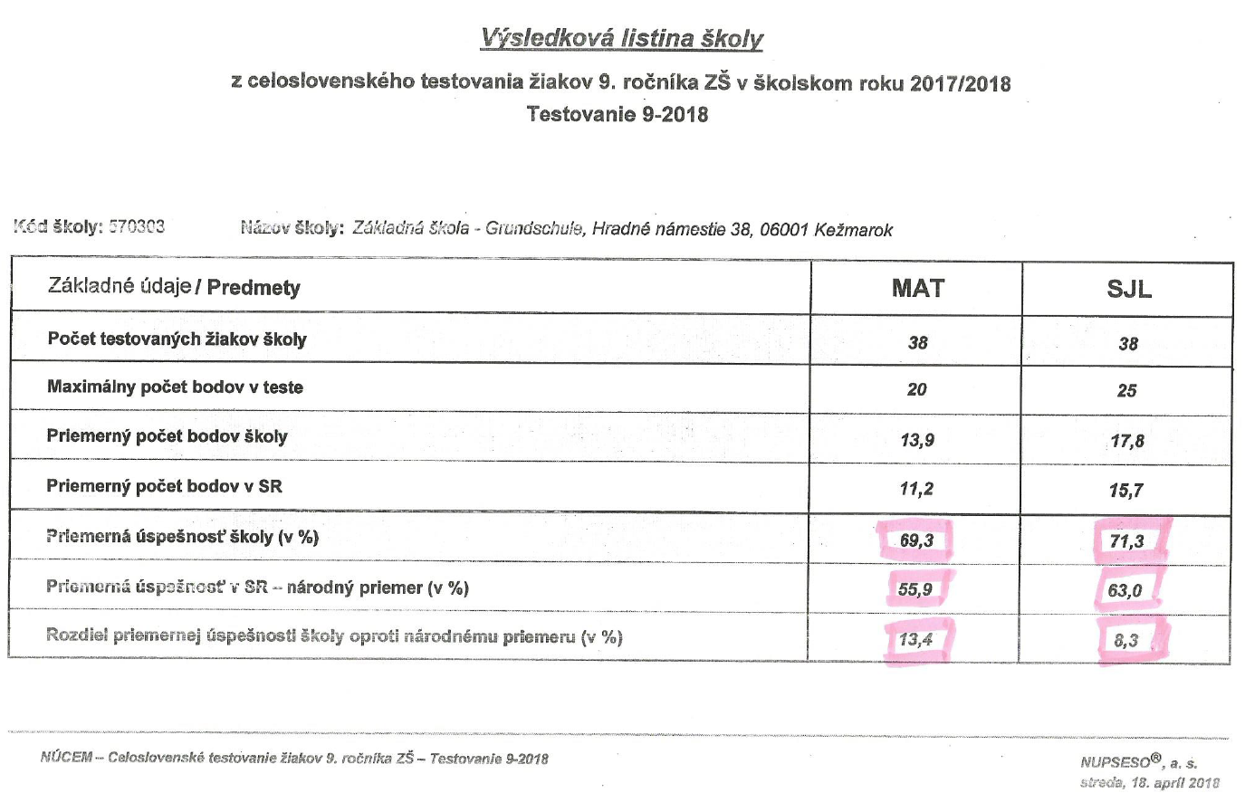

V monitore žiakov 5.ročníka boli naši žiaci taktiež nadpriemerní. V matematike oproti priemeru Slovenska o 4,5%, v slovenskom jazyku o 1,1% nadpriemer. V matematike bolo za našou školou 69,2% škôl Slovenska a v slovenskom jazyku 63,9% škôl.

